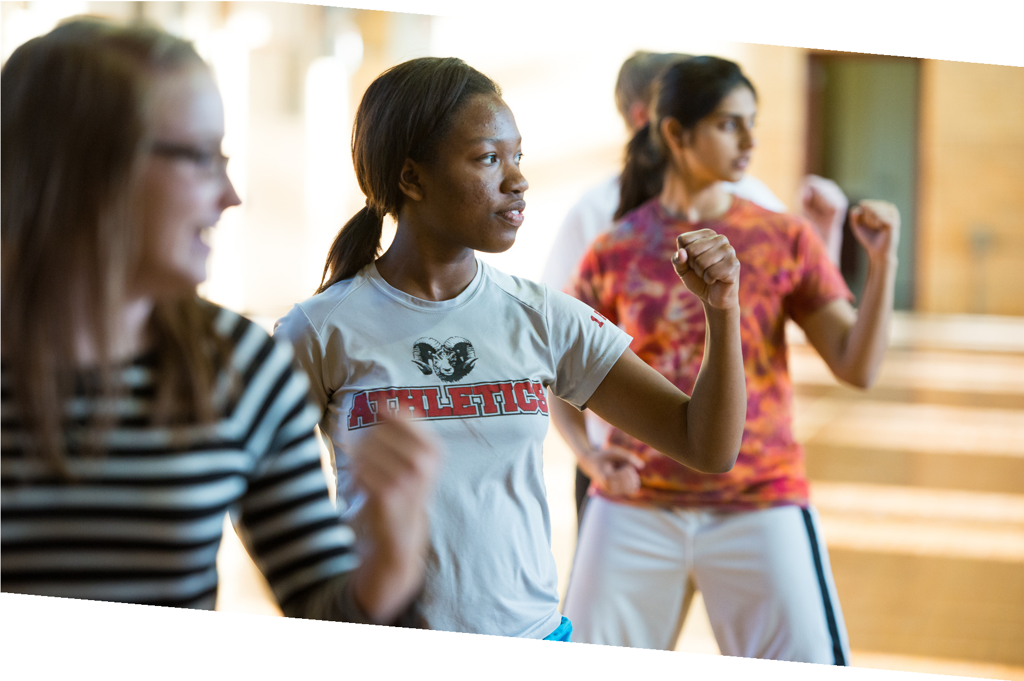

# van 5 tot 99 jaar

WORKSHOP

WEERBAARHEID

& ZELFVERDEDIGING

5 euro per persoon   
   
meer info op

www.kwberemzichegem.be

ZATERDAG

15 september

2024

14u tot 16u

LAGERE SCHOOL DE KORENBLOEM

Bakkerstraat 33  
Eremzichegem